Thứ Năm ngày 07 tháng 11 năm 2024
MÔN TOÁN

Bài 26. VIẾT CÁC SỐ ĐO DIỆN TÍCH DƯỚI DẠNG SỐ THẬP PHÂN

I.YÊU CẦU CẦN ĐẠT
-HS thể hiện được các số đo diện tích bằng cách dùng số thập phân.
-HS vận dụng để giải quyết vấn đề đơn giản liên quan đến đơn vị đo diện tích.
-HS có cơ hội hình thành các năng lực tư duy và lập luận toán học, giao tiếp toán học, mô hình hoá toán học, giải quyết vấn đề toán học và các phẩm chất trách nhiệm, chăm chỉ.

II.ĐỒ DÙNG DẠY HỌC
1.GV: Hình vẽ phần Khởi động và mục Vui học.
2.HS: VBT, SGK và các đồ dùng học Toán cần thiết.

II.CÁC HOẠT ĐỘNG DẠY HỌC CHỦ YẾU
HOẠT ĐỘNG CỦA GV | HOẠT ĐỘNG CỦA HS
1.Hoạt động Mở đầu: 5 phút
– Có thể dùng trò chơi Nhắc lại mối quan hệ giữa các đơn vị đo  Hai đơn vị đo diện tích liền kề, đơn vị lớn hơn gấp mấy lần đơn vị bé hơn? | Hai đơn vị đo diện tích liền kề, đơn vị lớn hơn gấp 100 lần đơn vị bé hơn.
 | 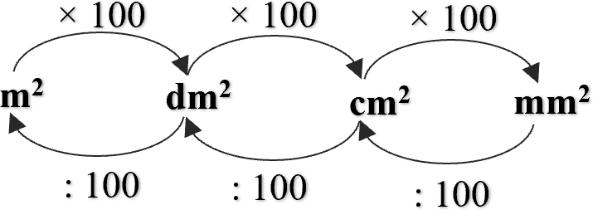
-GV giới thiệu hình ảnh Khởi động  Giới thiệu bài mới: Các em đã viết các số đo diện tích dưới dạng số tự nhiên, phân số và hỗn số. Hôm nay chúng ta sẽ cùng nhau tìm hiểu một cách viết các số đo diện tích mới, đó là viết các số đo diện tích dưới dạng số thập phân. | – HS tìm hiểu phần Khởi động  HS đọc các bóng nói.  
2. Hoạt động Hình thành kiến thức mới: 10 phút
Viết các số đo diện tích dưới dạng số thập phân
GV có thể tổ chức hoạt động cho HS tương tự Bài 25.  Giao việc cho các nhóm.  Khi sửa bài, GV cho các nhóm trình bày trước lớp GV ghi nhận các bước lên bảng lớp Cả lớp nhận xét, bổ sung, … | - Việc 1: Đổi 93 dm² sang mét vuông  Viết số đo dưới dạng số thập phân.  - Việc 2: Đổi 1 m² 7 dm² sang mét vuông Viết số đo dưới dạng số thập phân.
Ví dụ 1: 93 dm² = .?. m²
GV gợi ý:  - Viết số đo dưới dạng phân số thập phân có đơn vị đo là mét vuông.  Chuyển phân số thập phân thành số thập phân. | HS thảo luận nhóm đôi, thực hiện vào bảng con.  + 1 dm² = 1 m²  100  93 dm² = 93 m² = 0,93 m².  100  Vậy: 93 dm² = 0,93 m².  Vì 93 < 1 Phần nguyên là 0 Số thập  100  phân có phần nguyên là 0.  Mẫu số có hai chữ số 0 Phần thập phân có hai chữ số Tử số là 93: Số có hai chữ số  Số thập phân phải tìm là 0,93.  …
Ví dụ 2: 1 m² 7 dm² = .?. m²  – Tương tự Ví dụ 1. | – HS trình bày và kết luận.
Lưu ý: Hai đơn vị đo diện tích liền nhau,  đơn vị lớn hơn gấp 100 lần đơn vị bé hơn.  – Khi sửa bài, GV cho HS trình bày (mỗi nhóm/số đo), khuyến khích HS nói cách chuyển đổi đơn vị đo. | + 1 dm² = 1 m² 7 dm² = 7 m²  100 100  1 m² 7 dm² = 1 7 m² = 1,07 m².  100  Vậy: 1 m² 7 dm² = 1,07 m².  Vì 1 7 có phần nguyên là 1 Số thập  100  phân có phần nguyên là 1.  Mẫu số có hai chữ số 0 Phần thập phân  có hai chữ số Tử số là 7: Số có một chữ  số Phần thập phân phải viết thêm chữ số 0 vào hàng phần mười Số thập phân phải tìm là 1,07.  …
3. Hoạt động Luyện tập – Thực hành: 15 phút
Thực hành  Bài 1: | – HS thực hiện cá nhân, chia sẻ nhóm đôi.  - 342 dm² = 3,42 m² 504 cm² = 0,0504 m²  - 80 m² 26 dm² = 80,26 m²  7 m² 1 cm² = 7,0001 m²  – HS nói cách chuyển đổi đơn vị đo. Ví dụ:  a) 504 cm² = 504 m² 504 < 1  10 000 10 000  Phần nguyên là 0 Mẫu số có 4 chữ số 0
Phần thập phân có 4 chữ số 0504
Số thập phân cần tìm là 0,0504.
Vậy: 504 cm² = 0,0504 m².
– GV giúp HS hệ thống lại mối quan hệ giữa các đơn vị đo. | 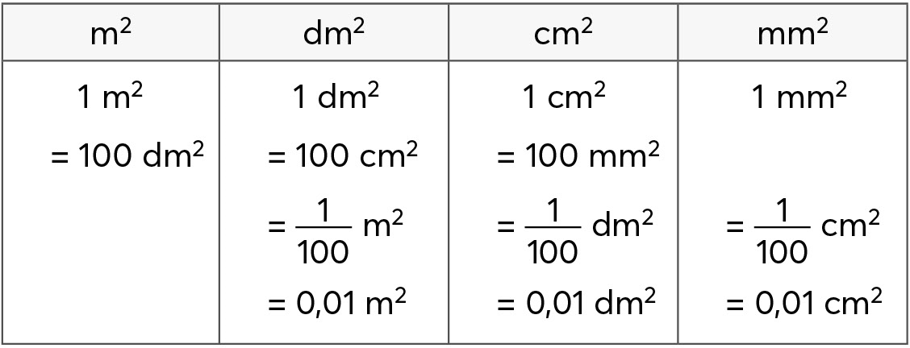  …
Luyện tập
Bài 1:  – GV cho HS đọc yêu cầu. | – HS đọc yêu cầu.  – HS thảo luận (nhóm đôi) tìm hiểu bài,  xác định các việc cần làm: Số thập phân?  – HS làm bài cá nhân rồi chia sẻ trong nhóm.  a) 6 dm² 42 cm² = 6,42 dm²
– Khi sửa bài, GV cho HS trình bày (mỗi  nhóm/câu), khuyến khích HS nói cách  chuyển đổi đơn vị đo (giống bài Thực hành 1). | 37 cm² 6 mm² = 37,06 cm²  b) 1 km² 5 ha = 1,05 km²  2 ha 8 500 m² = 2,85 ha  – HS nói cách chuyển đổi đơn vị đo.  Ví dụ:  a) 6 dm² 42 cm² Có phần nguyên là 6, đổi 42 cm² sang đề-xi-mét vuông  6 dm² 42 cm² = 6 42 dm² = 6,42 dm²  100  Vậy 6 dm² 42 cm² = 6,42 dm².  …
Bài 2:  – GV cho HS đọc yêu cầu.  – Khi sửa bài, GV cho HS nói kết quả và giải thích tại sao. | - HS đọc yêu cầu.  - HS thảo luận (nhóm bốn) tìm hiểu bài, tìm cách làm:  + Chiều dài: 250 m Diện tích .?. ha.  + Chiều rộng: 75 m  - HS thảo luận và làm bài.  - HS làm bài cá nhân rồi chia sẻ với các bạn trong nhóm.  1,875  - HS giải thích. Ví dụ:  250 × 75 = 18 750  18 750 m² = 1,875 ha  Số thập phân cần tìm là 1,875.
4.Hoạt động Vận dụng – Trải nghiệm: 5 phút
Vui học  - Với những HS còn hạn chế, GV có thể hướng dẫn các em đổi các số đo sang cùng một đơn vị đo rồi so sánh.  - Khi sửa bài, GV cho HS đọc đáp án và  giải thích tại sao chọn số đó. | - HS (nhóm đôi) đọc yêu cầu, nhận biết  nhiệm vụ rồi thảo luận.  - HS thực hiện cá nhân rồi chia sẻ.  Căn phòng của bạn chim vàng có diện tích lớn nhất.    - HS giải thích tại sao chọn số đó. Ví dụ:  - Đổi sang đơn vị mét vuông:  9 dm² = 9 m² = 0,09 m²  100  841 cm² = 841 m² = 0,0841 m²  10 000  - So sánh:  0,09 m²; 0,0961 m²; 0,0841 m²  0,0961 m² là số đo lớn nhất.  …
IV.ĐIỀU CHỈNH SAU BÀI DẠY (nếu có)
………………………………………………………………………………………………...
………………………………………………………………………………………………..
………………………………………………………………………………………………..

